TW-X24B数字、模拟、电路分析综合实验箱

数字、模拟、电路分析综合实验箱是根据最新的教学大纲中确定的教学实验要求为基础，汲取了众多专业教师的教学经验，并综合了众多同类产品的优点而设计的。它函盖了《模拟电子技术基础》及《数字电路基础》课程大部分的实验内容，既为初学者提供了验证性实验电路，又为课程设计提供了扩展平台。
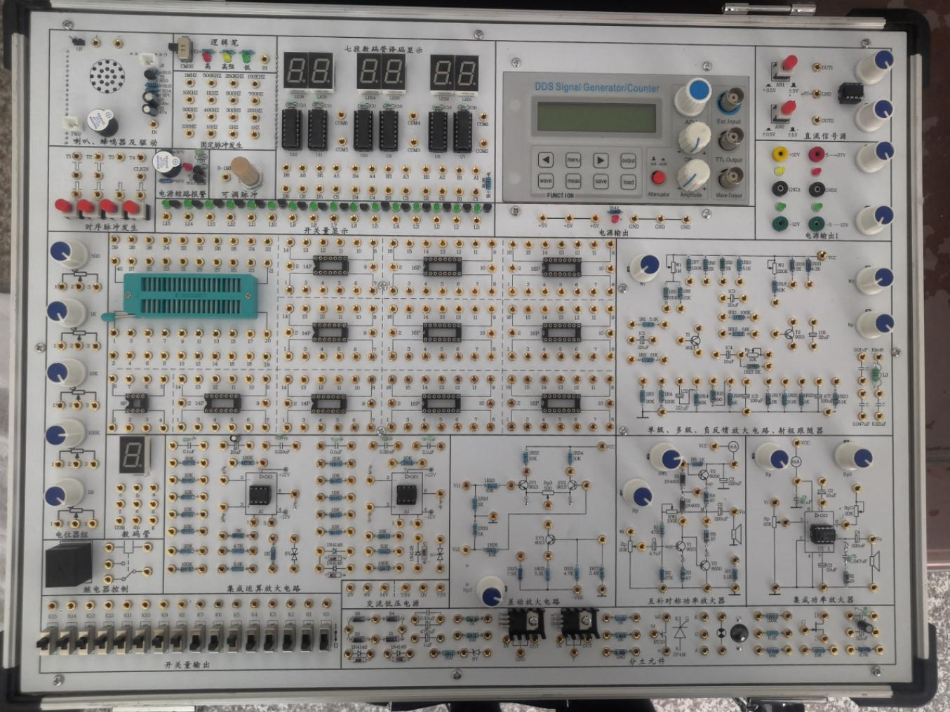
一、系统特点
1、扩展性强。实验箱主板配置有数电、模电实验时经常用到的电源、信号源、输入接口、输出显示接口、测量单元、实验扩展区及实验模块电路，以完成不同的实验，也可以进行课程设计实验，大大增强了该实验箱的适用性、扩展性。
2、实验原理图都印刷在实验板表面，实验电路由学生按照实验原理图进行搭建，既培养了学生的独立思维能力，又培养了学生的动手能力。
3、实验连线插孔采用锁紧式镀金插孔，通过焊接固定在实验板上，不松动，不氧化，寿命长，连接可靠，维修方便。
4、电源输出均有过流保护和自动恢复功能。
5、实验箱由一体型铅合金型材制成，箱体牢固可靠，不变形，重量轻，绝缘安全性能好，开关箱盖方便可靠，外型美观，造型气派。
二、系统组成
1、实验箱工作电源：
输入：AC 220V±10%，50HZ
输出：1）AC 0V、6V、14V、带中心抽头双路7.5V（用于整流滤波实验）。
2)DC ±12V、+5V多路稳压源，最大输出电流均为1A,每路均带有短路保护。
3)DC -5～-12V ,+5～+27V两路连续可调
4)配电源保护板，+5V电源带有欠压、过压、过流、短路和反向保护电路报警、自动恢复功能。
2、直流信号源： 双路 –0.5V～＋0.5V；–5V～＋5V两档连续可调.
3、DDS函数发生器：
输出波形：正弦波，方波（占空比可调），三角波，锯齿波，四脉方列、八脉方列。
频率范围：0.01Hz ~ 5MHz（频率可精确调节）
频率分辨率:0.01Hz(10mHz)
输出幅值：≥10Vp-p(空载)
输出阻抗：51Ω±10%
方波占空比范围: 1%~99%
TTL 输出: 频率范围0.01Hz ~ 5MHz 幅度>3Vp-p
扫频功能: 支持线性扫描和对数扫描方式；频率设定范围0.01Hz ~ 5MHz；
频率扫描范围， M1预设频率~M2预设频率；扫描速率 1s~99s/步进。
4、数字频率计：
测量范围：1HZ-60MHZ ，液晶显示，可对内部/外部信号进行频率测量。
5、计数器：
计数范围：0-4294967295，输入幅度：1Vp-p~20Vp-p。

6、手动单脉冲电路2组（带消抖）：每组可同时输出正负两个脉冲，脉冲幅值为TTL电平。
7、固定频率脉冲源16路，输出为TTL电平：1Hz、2HZ、10Hz、100Hz、200HZ、300HZ、400HZ、500HZ、700HZ、800HZ、1KHz、10KHz、100KHz、250KHZ、500KHz、1MHz。
8、数字LED显示：
1）6位七段LED共阳数码显示器，自带CD4511 BCD码译码电路。
2）1位不带译码电路的七段LED数码管电路。
9、十六位逻辑电平输入开关：可输入低电平‘0’、高电平‘1’（为正逻辑）。
10、十六位逻辑电平指示灯：指示灯亮表示高电平‘1’，指示灯灭表示低电平‘0’。
11、喇叭和蜂鸣器驱动控制电路各1个，可以音响输出。
12、三状态逻辑笔测试电路：分CMOS和TTL两种电平测试方式，高电平红灯亮，低电平绿灯亮，高阻黄灯亮。
13、电位器组：1K、10K、100K、1M各1只；
14、开放式实验区（元件库）：设计有集成电路插座，其中6个16P，4个14P,1个8P,另配有1只40芯锁紧插座，并提供电阻、电容、二极管、三极管、三端稳压块等元件。
15、模拟电路实验模块：（1）单级、多级、负反馈放大电路、射极跟随器；（2）集成运算放大器；（3）差动放大电路；（4）互补对称功率放大器；（5）集成功率放大器。
16、电路原理实验单元（独立模块方式）
（1）戴维南定理和诺顿定理验证模块；（2）叠加定理和互易定理验证模块；（3）基尔霍夫定律的验证模块；（4）一阶和二阶动态电路和串、并联谐振电路模块。
17、恒流源：0～50mA可调恒流源输出，有开路保护功能。
18、全部信号的输入输出插孔均采用镀金孔，不氧化、不变色，接触良好。
19、机箱：坚固型铝合金框架，厚实的 ABS 塑料包角，参考外形尺寸 480×360×120mm。
三、实验项目
（一）数字基础实验
1. 晶体管开关特性、限幅器与钳位器
2. TTL集成逻辑门的逻辑功能与参数测试
3. CMOS集成逻辑门的逻辑功能与参数测试
4. 集成逻辑电路的连接和驱动
5. 组合逻辑电路的设计与测试
6. 译码器及其应用
7. 数据选择器及其应用
8. 触发器及其应用
9. 计数器及其应用
10. 移位寄存器及其应用
11. 脉冲分配器及其应用
12. 使用门电路产生脉冲信号——自激多谐振荡器
13. 单稳态触发器与施密特触发器——脉冲延时与波形整形电路
14. 555时基电路及其应用
（二）模拟部分实验
1、单级放大电路
2、两级放大电路
3、负反馈放大电路
4、射极跟随器
5、差动放大电路
6、比例求和运算电路
7、积分与微分电路
8、波形发生电路
9、有源滤波器
10、电压比较器
11、OTL功率放大电路
12、集成功率放大电路
13、整流滤波与并联稳压电路
15、电流/电压转换电路
16、电压/频率转换电路
17、波形变换电路
18、RC正弦波振荡器实验
19、LC振荡器及选频放大器实验
（三）电路原理实验
1、基尔霍夫定律验证及故障判断
2、叠加定理验证及故障判断
3、电压源与电流源的等效变换
4、戴维南定理的验证
5、诺顿定理验证
6、互易定理验证
7、一阶动态电路响应的测试
8、二阶动态电路响应的研究
9、R、L、C元件阻抗特性的测试
10、RC串、并联选频网络特性测试
11、R、L、C串联谐振电路的研究

